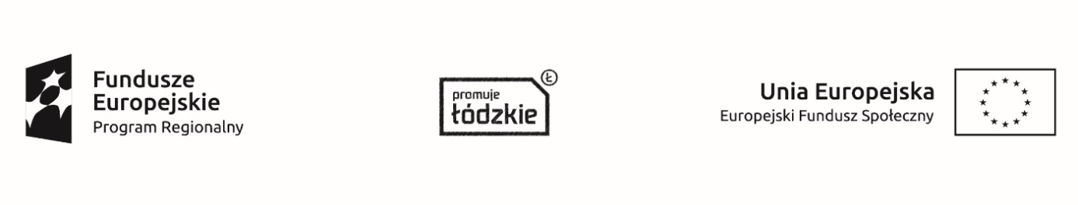

DEKLARACJA GOTOWOŚCI WSPÓŁPRACY

Ja, niżej podpisany/-na ……………………………………………………………................. /imię i nazwisko/
legitymujący/-a się dowodem osobistym nr……………………………………......

deklaruję gotowość współpracy w charakterze trenera/ wykładowcy przy realizacji Projektu „Doświadczony uczeń”, nr Projektu RPLD.11.03.01-10-0026/15, realizowanym przez Miasto Łódź współfinansowanym ze środków Unii Europejskiej w ramach Programu Regionalnego, Oś priorytetowa XI Edukacja Kwalifikacje Umiejętności, działanie dla Osi XI.3 – Kształcenie zawodowe.

Czas trwania Projektu: 01.09.2016r. – 31.08.2018r.

…………………………………….. ……………………………………
(Miejscowość, data) (Podpis Wykładowcy)

